A OLAM – Ciência e Tecnologia

Júlio César Suzuki, CPF 522.165.511-04; RG 683.466; e Elaine Mundim Bortoleto, CPF 137.100.838-85; RG 21.327.247-7, cedem integralmente os direitos autorais do artigo “Identidade e territorialidade da comunidade camponesa pomerana e a unidade de conservação dos Pontões Capixabas” para primeira publicação sem qualquer ônus à Revisa OLAM – Ciência e Tecnologia.

São Paulo, 02 de junho de 2011.

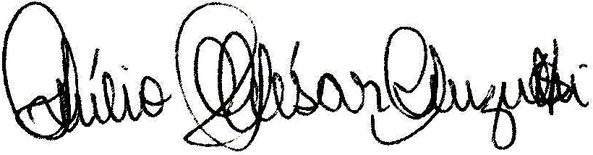
Júlio César Suzuki

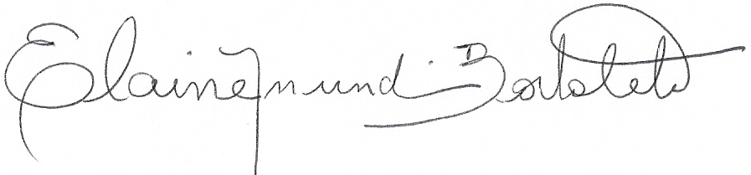
Elaine Mundim Bortoleto

